mot mai gia tu vu khi

1. Rồi có một [Em] ngày, sẽ một [D] ngày chinh chiến [Bm] tàn
Anh chẳng còn [Em] chi, chẳng còn [C] chi ngoài con tim [D] héo em [G] ơi [B]
Xin trả lại [Em] đây, bỏ lại [C] đây thép gai [D] giăng với lũy hào [G] sâu
Lỗ châu [Am] mai với những địa [Em] lôi, đã bao [B] phen máu anh [C] tuôn
Cho còn [D] lại đến mãi bây [B7] giờ.
2. Trả súng đạn [Em] này khi sạch [D] nợ sông núi [Bm] thù
Anh trở về [Em] quê, trở về [C] quê tìm tuổi thơ [D] mất năm [G] nao [B]
Vui cùng ruộng [Em] nương cùng đàn [C] trâu với cây [D] đa khóm trúc hàng [G] cau,
Với con [Am] đê có chiếc cầu [Em] tre đã bao [B] năm vắng chân [C] anh,
Nên trở [D] thành hoang phế rong [Em] rêu
ĐK:
Rồi anh [Bm] sẽ dựng căn nhà [Em] xưa
Rồi anh [D] sẽ đón cha mẹ [G] về
Rồi anh [Em] sẽ sang thăm nhà [C] em
Với miếng [D] cau, với miếng [C] trầu, ta [B] làm lại từ [B7] đầu.
Rồi anh [Bm] sẽ dìu em tìm [Em] thăm
Mộ bia [D] kín trong nghĩa địa [G] buồn
Bạn anh [Em] đó đang say ngủ [C] yên
Xin cám [D] ơn, xin cám [C] ơn người nằm [B] xuống.
3. Để có một [Em] ngày, có một [D] ngày cho chúng [Bm] mình
Ta lại gặp [Em] ta, còn vòng [C] tay mở rộng thương [D] mến bao [G] la [B]
Chuông chùa làng [Em] xa chiều lại [C] vang bếp ai [D] lên khói ấm tình [G] thương
Bát cơm [Am] rau thắm mối tình [Em] quê, có con [B] trâu, có nương [C] dâu
Thiên đường [D] này mơ ước bao [Em] lâu.

Boulevard Sheet
Sáng tác: Dan Byrd | Nhạc Quốc tế | Điệu: Slow | tuannguyen2601 | 30701

b[Am]#
x2

1. I don't know [Am] why, you said good-[Dm]-bye
Just let me [F] know, you didn't [E] go forever, my [Am] love
Please tell me why, you make me [Dm] cry
I beg you [F] please, I’m on my [E] knees, if that's what you [Am] want me too
Chorus: Never knew, that it would [Dm] go so far
[G] When you left me on that [C] boulevard
[Am] Come again you would re-[Dm] lease my pain
And we [F] could be [E] lovers a-[Am] gain
2. Just one more [Am] chance, another [Dm] dance
And let me [F] feel, it isn't [E] real, that I’ll be [Am] losing you
This sun will rise, within your [Dm] eyes
Come back to [F] me and we would [E] be, happy to-[Am] gether
3. Maybe today, I make you [Dm] stay
A little [F] while, just for a [E] smile, and love to-[Am] gether
For I will show, a place I [Dm] know
In Toky-[F]-o, where we could [E] be, happy For-[Am] ever

ĐOẢN KHÚC CUOI CHO EM
Trên con [Am] đường một mình em về nơi chốn [F] tha hương
Cơn đau xa [Dm] người còn thắm [G] môi hôn nhớ [C] về ai
Phút chia [Dm] tay em nói lời tiễn [E] đưa
Mắt em buồn nhìn anh thôi đã [E7] mất.
Đến hôm [Am] nào một trang thư chờ anh đến [F] bên tôi
Vùi thân rã [Dm] rời hình bóng [G] em thêu chăn [C] gối này
Thoáng hương [Dm] xưa thôi cũng [G] đành nói cho [C] nhau
Lời cuối [F] cùng dấu chân [G] em rời căn [E7] gác buồn [Am] tênh.
Và ngày em [Dm] đi anh đưa [G] môi tìm lên mùi [C] son cũ
Dấu vết ái [Dm] ân tan theo [G] như lời nói khi [C] lìa nhau
Bàn tay như [F] cố kéo những ước [G] mơ đã mãi [C] xa rồi
[A7] Nhìn tháng năm [Dm] tàn phai hình [E7] bóng thôi còn [Am] ai

Như vẫn còn đây

Hợp âm theo tiếng hát của ca sĩ Hương Giang - Mai Tiến Dũng [Dm]
Vòng hợp âm: [Dm] [Gm] [A7] [Dm]
Rồi nhiều [Dm] đêm em ngồi suy [Gm] nghĩ
Về những phút [A7] giây như vẫn còn [Dm] đây
Rồi lại [Dm] thấy anh về trong [Gm] mộng
Nắm tay [A7] em có nào [Dm] hay.
[Dm] Hãy một [Gm] lần ôm [A7] em đừng rời xa em [Dm] nhé
Xin [Dm] hãy một [Gm] lần nói anh [A7] mãi luôn cần [Dm] em.
I give you my [Dm] heart, I give you my [Gm] soul
Baby don't [A7] go and do you [Dm] know
Bao đêm em [Dm] nhớ rồi bao đêm em [Gm] khóc
Bao đêm em [A7] mơ rồi bao đêm vẫn [Dm] chờ.
I give you my [Dm] heart, I give you my [Gm] soul
Baby don't [A7] go and do you [Dm] know
Em luôn cần [Dm] anh và em sẽ mãi [Gm] đợi
Người [A7] hỡi, mong anh quay [Dm] về.
ĐÔI CHÂN TRẦN
Tôi muốn quên [G] đi tháng với [Em] ngày
Cha đi [C] lượm quả ngọt rừng cho [Am] con đỡ đói qua [D] đêm
Tôi muốn quên [G] đi đôi chân [Em] trần
Cha đi [C] lượm từng hạt thóc cho [Am] con một bữa cơm [G] chiều.
Ôi ngày [Em] tháng
Đôi vai [Am] gầy run run tựa vào hàng [D] cây
[G] Ôi thời [Em] gian
Hãy quên [C] đi đôi chân cồng [Am] kềnh cha [C] đi giữa rừng hoang [D] vu
Lưng [G] cha vì đội nắng [Em] gầy ôi tóc [C] bạc tựa trăng [Am] soi
Cả cuộc [C] đời và cả một [D] đời đôi chân [G] trần.

Em thế giới và anh
1. Sẽ có [Ab] người yêu em hơn anh  Anh đã nói [C#] vậy ngày chia tay  Đứng chết [Fm] lặng trông theo bóng dáng  Cứ xa [C#] dần.  Đã lâu [Ab] rồi trong em vẫn thế  Vẫn chưa [C#] phai chuyện cũ và anh  Giống như [Fm] chỉ hôm qua đây thôi  Nỗi đau vẫn [C#] còn.  [Eb] Em muốn được quên muốn bên người mới  [C#] Nhưng trong thế giới em chỉ muốn gần anh  [Eb] Khi ta lìa xa, biết đâu là mãi mãi  Biết [C#] đâu là tàn phai một giấc mơ.  ĐK:  Tình yêu [Ab] khi không như mong đợi  Người ra [Eb] đi cho em đơn côi  Có hiểu [Fm] chăng lòng em vẫn nhớ  Nhớ đến [C#] anh trong mỏi mòn.  Vì anh [Ab] ơi nơi cuộc đời này  Lòng em [Eb] sẽ yêu ai hơn anh  Và có lẽ trái [Fm] tim giờ đây héo úa  Khi yêu [C#] thương một ngày lụi tàn.  2. Đã có [Ab] người yêu em hơn anh  Em cứ [C#] nghĩ sẽ quên anh thôi  Những phút [Fm] giây ở bên anh ấy  Đôi khi em [C#] vui. | Thế nhưng [Ab] rồi em cũng phải hiểu  Đó là sai [C#] lầm khi cố tìm người thay anh  Em đã [Fm] khóc vì nỗi đắng cay  Có lẽ về [C#] sau em nên sống mỗi riêng em.  ĐK:  Tình yêu [Ab] khi không như mong đợi  Người ra [Eb] đi cho em đơn côi  Có hiểu [Fm] chăng lòng em vẫn nhớ  Nhớ đến [C#] anh trong mỏi mòn.  Vì anh [Ab] ơi nơi cuộc đời này  Lòng em [Eb] sẽ yêu ai hơn anh  Và có lẽ trái [Fm] tim giờ đây héo úa  Khi yêu [C#] thương một ngày lụi tàn.  * [Bbm] Em muốn được quên, muốn bên người mới  [Fm] Nhưng trong thế giới em chỉ muốn gần anh  [Bbm] Khi ta lìa xa, biết đâu là mãi mãi  Biết [C#] đâu là tàn phai một giấc mơ.  * Em yêu anh [Ab] thôi!  Em yêu anh [C#] thôi!  Uh uh uh [Fm] hu [C#] [Ab]

Để cho em khóc
Sáng tác: Phúc Trường | Nhạc Trẻ | Điệu: Slow Surf | intrepid | 146338

1. Chỉ [Bbm] là em muốn ôm chặt anh lúc [Fm] này
Giữ chặt anh lúc [F#] này [Ab] không buông [Bbm] tay
Để cho em [Bbm] khóc, thêm một lần nữa [Fm] thôi
Thêm một lần cuối [F#] cùng, [Ab] rồi ta sẽ rời [Bbm] xa.
2. Vậy là kết [Bbm] thúc sau nhiều năm nói [Fm] cười
Ta cũng không thể [F#] nào [Ab] đi chung [Bbm] đôi
Vậy là em [Bbm] sai, sai từ ngay lúc [Fm] đầu
Vì yêu anh quá đậm [F#] sâu để giờ [Ab] đây nặng mang u [Bbm] sầu.
ĐK: Có bao [Bbm] giờ anh nghĩ về em về những đắng [Fm] cay em đang gánh chịu
Từng [F#] ngày trôi qua là [Ab] những nỗi đau không [C#] phai nhòa [Fm]
Có bao [Bbm] giờ trong mơ vội vã nhìn không thấy [Fm] em anh đã đi tìm
Như [F#] em từng mơ, [Ab] em từng khóc vì [Bbm] anh
Cố dối [Bbm] lòng tỏ ra mạnh mẽ mà sao trái tim em [Fm] đau thế này
Một [F#] lần sau cuối [Ab] em sẽ thôi khóc vì [Bbm] anh.

(Main dans la main
Intro : [A] [Bm] [E] [A] – [D] [A]
[A] Je t'aime et je t'aime [Bm] rai toujours
[E] Mon presque [F#m] premier [E] amour
[A] Ma tendresse, mon [Bm] bonheur
[E] Ma douleurJe t'enferme au fond [F#m] de mon [E] cœur
[A] Nous serons tous deux [Bm] comme des amoureux
[E] Nous serons si bien main dans la [A] main [D] [A]
Nous serons tous deux [Bm] comme des amoureux
[E] Nous serons si bien main dans la [A] main [D] [A]
[A] Quand, où et comment [Bm] le dire
[E] Ce grand amour qui [F#m] nous dé [E] chire
[A] Je t'aime et je t'aime [Bm] rai toujours
[E] De l'aube à la [F#m] fin du [E] jour
[A] La la lá lá la [Bm] La la lá lá la
[E] La la lá lá la, Lá la la là la lá là [A] la [D] [A]

Xa em rồi (Sans Elle)
Sáng tác: Nhạc Pháp | Nhạc Ngoại lời Việt | Điệu: Ballade | kynguyen65 | 11317

Intro: [A][F#m][D][E] - [A][F#m][D][E]
1. [A] Lòng mãi nghĩ đến bóng dáng [F#m] thơ ngây [D] mà tôi đã [E] trót yêu
[A] Đến với ánh mắt đắm đuối [F#m] đam mê [D] từ ngày mới [E] biết em
[C#m] Ngày nào nàng đã nói [F#m] yêu tôi [B] cho tôi miên man say hạnh phúc [E] yêu đương
[C#m] Em như muôn hoa thơm ngát [F#m] hương xuân [B] Cho tôi bao nhiêu say đắm [E] đam mê
ĐK 1: Nếu [A] vắng nàng tim [Bm] tôi sầu nhớ, tôi [E] bên nàng bóng [A] đêm rực sáng
Nếu [F#m] vắng nàng thế [D] gian sụp vỡ, tôi bên [E] nàng cho [D] tôi đời [A] nầy
Nếu [A] vắng nàng tim [Bm] tôi ngừng tiếng, tôi [E] yêu nàng thế [A] gian còn mãi
Tôi [F#m] bên nàng chứa [D] chan hạnh phúc nếu [E] vắng nàng tôi [D] mang buồn [A] phiền
2. [A] Tình sẽ mãi mãi thắm thiết [F#m] bên nhau [D] rằng tôi đã [E] nói yêu
[A] Với những ánh mắt long lanh [F#m] ngây thơ [D] dịu dàng dưới [E] ánh trăng
[C#m] Được cùng nàng cùng hát [F#m] bên nhau [B] cho riêng em nghe tình khúc [E] đam mê
[C#m] Cho muôn hoa kia tươi thắm [F#m] hương thơm [B] mong cho duyên ta luôn mãi [E] bên nhau
Đk 2: Xa [A] em rồi tim [Bm] tôi sầu nhớ, bên [E] em chiều nắng [A] tươi rực rỡ
Xa [F#m] em rồi không [D] gian mù tối em như [E] vì sao [D] trên bầu [A] trời
Xa [A] em rồi tim [Bm] tôi rạn vỡ, ôi [E] muôn đời sống [A] trong niềm nhớ
Bên [F#m] em thời gian [D] như rực sáng, xa [E] em rồi không [D] gian lụy [A] tàn

TINH DAU CHUA NGUOI – NHAC PHAP
1. Pour avoir é-[Dm] té un jour le premier
A te cares-[Gm] ser, jusqu'à te brû-[A] ler
Pour avoir o-[Bb] sé au creux de mes [Gm] bras
Faire naître la femme [Em] qui dormait en [A] toi
[Bb] Je me sens cou-[A] pable [C] de t'avoir oubli-[A] ée
Refrain : Cou-[Dm] pable, cou-[Bb] pable, cou-[Dm] pable d'être aimé
Cou-[Dm] pable, cou-[Bb] pable, cou-[Dm] pable à jamais
[A] Coupable du crime, [Dm] d'être dans la vie
Une [C] ombre entre toi [Gm] et [C] lui
Cou-[Dm] pable, cou-[Bb] pable Cou-[Dm] pable d'être aimé.
2. Pour t'avoir long-[Dm] temps, longtemps fait l'amour
Que tu ne le [Gm] fais plus sans y pen-[A] ser
Pour être à ja-[Bb] mais le seul souve-[Gm] nir
Dont nul ne [Em] pourra plus jamais te gué-[A] rir
[Bb] Oui je suis cou-[A] pable [C] de t'avoir oubli-[A] ée.
Refrain : Cou-[Dm] pable, cou-[Bb] pable, cou-[Dm] pable d'être aimé
Cou-[Dm] pable, cou-[Bb] pable, cou-[Dm] pable à jamais
[A] Coupable du crime, [Dm] d'être dans la vie
Une [C] ombre entre toi [Gm] et [C] lui
Cou-[Dm] pable Cou-[Bb] pable, Cou-[A] pable à [Dm] vie!

và tôi mãi yêu em (And I love her)
---------------------
1. [F#m] I give her [C#m] all my love, [F#m] that's all I [C#m] do
[F#m] And if you [C#m] saw my love
[A] You'd love her [B7] too, I [E] love her
2. [F#m] She gives me [C#m] everything [F#m] and tender- [C#m] ly
[F#m] The kiss my [C#m] lover brings
[A] She brings to [B7] me and I [E] love her
ĐK: [C#m] A love like [B] ours [C#m] could never [Abm] die
[C#m] As long as [Abm] I, have you [B7] near me
3. [F#m] Bright are the [C#m] stars that shine, [F#m] dark is the [C#m] sky
[F#m] I know this [C#m] love of mine
[A] Will never [B7] die and I [E] love her

TOUS LES GARCONS ET LES FILLES
1. [A] Tous les garçons et les [F#m] filles de mon âge
Se promè-[D] nent dans la rue deux par [E] deux
[A] Tous les garçons et les [F#m] filles de mon âge
Savent [D] bien ce que c'est d'être [E] heureux.
Et les [A] yeux dans les [F#m] yeux et la [D] main dans la [E] main
Ils s'en [A] vont amou-[F#m] reux sans peur [D] du lende-[E] main
Oui mais [A] moi, je vais [F#m] seule par les [D] rues, l'âme en [E] peine
Oui mais [A] moi, je vais [F#m] seule, car per-[D] sonne ne m'ai-[A] me
[D] Mes jours comme mes [A] nuits
[D] Sont en tous points [E] pareils
[D] Sans joies et pleins [A] d'ennuis
[D] Personne ne murmure "je t'aime" à mon o-[E] reille.
2. [A] Tous les garçons et les [F#m] filles de mon âge
Font ensemble des projets d'ave-[E] nir
[A] Tous les garçons et les [F#m] filles de mon âge
Savent très bien ce qu'aimer veut [E] dire.
Et les [A] yeux dans les [F#m] yeux et la [D] main dans la [E] main
Ils s'en [A] vont amou-[F#m] reux sans peur [D] du lende-[E] main
Oui mais [A] moi, je vais [F#m] seule par les [D] rues, l'âme en [E] peine
Oui mais [A] moi, je vais [F#m] seule, car per-[D] sonne ne m'ai-[A] me
[D] Mes jours comme mes [A] nuits
[D] Sont en tous points [E] pareils
[D] Sans joies et pleins [A] d'ennuis
[D] Personne ne murmure "je t'aime" à mon o-[E] reille
3. [A] Comme les garçons et les [F#m] filles de mon âge
Je connaîtrais bientôt ce qu'est l'a-[E] mour?
[A] Comme les garçons et les [F#m] filles de mon âge
Je me demande quand viendra le [E] jour.
Où les [A] yeux dans ses [F#m] yeux et la [D] main dans sa [E] main
J'aurai [A] le coeur heu-[F#m] reux sans peur [D] du lende-[E] main
Le jour [A] où je n'au-[F#m] rai plus du [D] tout l'âme en [E] peine
Le jour [A] où moi aus-[F#m] si j'au-[D] rai quelqu'un qui [A] m'aime.

MAL(NHAC PHAP LOI VIET)
Bm] Đau! Từ đáy [Em] trái tim ta buồn đau
[A] Đau! Suốt bấy [D] lâu ta vẫn đau vẫn mang [Bm] ưu sầu
Nhìn nắng [Em] hắt hiu ôi nắng yêu, theo [A] nhau khoe màu bay [D] trên trời cao nắng [F#] chiếu
Ta vẫn thương [Bm] ta vì nhớ [Em] mãi tên một người xa
[A] Ta thương ta vì xót [D] xa em trong áo hoa đã khiến ta [Bm] hững hờ
Vì nhớ [Em] tiếng ca em ôm ấp ta đêm dạ hội [A] ngọc ngà câu [D] ca làm rung cõi [F#] nhớ
[Bm] Đau! Bằng sóng [Em] biếc cao nơi biển xanh
[A] Đau! Với áng [D] mây bay vút mau khiến ta [Bm] ưu sầu
Nhìn nắng [Em] mãi hắt hiu ôi nắng yêu, theo [A] nhau khoe màu bay [D] trên trời cao nắng [F#] chiếu
Ta vẫn thương [Bm] ta vì nhớ [Em] mãi tên một người xa
[A] Ta thương ta vì xót [D] xa em trong áo hoa đã khiến ta [Bm] hững hờ
Vì nhớ [Em] tiếng ca em ôm ấp ta đêm [A] dạ hội ngọc ngà câu [D] ca làm rung cõi [F#] nhớ
[Bm] Vâng! Còn, còn đau [Em] mãi mãi đau vâng còn đau
[A] Đau! Còn mãi thương [D] đau [Bm]
CHUYEN TINHKONG SUY TU
- Tình [Em] yêu mới vừa hôm [G] qua, mà [Am] nay mắt trông mắt cay
Lệ [Em] nhòa tan nguồn tin [C] yêu, lệ [D] nhòa trôi cơn mê [G] đầy
Người [Bm] yêu giờ xa xôi [D] lắm, cướp mất hương [G] yêu
Em [Am] khóc cho ai đêm [Bm] này, ai [Am] khóc cho em ngày [B7] mai
2. Người [Em] yêu khóc tình ngu [G] si, lệ [Am] khô đắm môi tím mi
Lệ [Em] tràn trôi tình yêu [C] anh, lệ [D] tràn suy tư mang [G] về
Người [Bm] yêu gầy xanh xao [D] quá, đánh mất thương [G] yêu
Em [Am] khóc cho ai đêm [Bm] này, ai [D7] khóc cho em ngày [Em] mai
ĐK: [G] Thôi em [Em] về , [Am] thôi em [D] về
Dù [G] anh hay vô [Bm] tình, vì [Em] em, em còn suy [Am] tư
Xa anh rồi, [D] xa anh [G] rồi còn [Am] đâu còn đâu [Em] nữa
Tìm [D] đâu mắt môi người [Em] yêu
3. Tình [Em] yêu sao còn suy [G] tư, người [Am] đi đã vui chốn xa
Người [Em] tình xa tầm tay [C] em, người [D] tình xa em đi [G] rồi
Người [Bm] ơi còn thương chi [D] nữa, giết chết thơ [G] ngây
Em [Am] khóc cho ai đêm [Bm] này, ai [D7] khóc cho em ngày [Em] mai

Em đẹp nhất đêm nay (La plus belle pour aller danser) Sheet
Sáng tác: Nhạc Pháp - Lời Việt: Phạm Duy | Nhạc Ngoại lời Việt | Điệu: Disco | intrepid | 16448

b[D]#
x2

1. A [D] ha! Đêm nay ai cũng cho em là [Bm] xinh nhất nơi đây, à [G] ha! Đẹp [A] xinh
A [D] ha! Trong đêm khiêu vũ em như vầng [Bm] sao sáng ra khơi, à [G] ha! Sáng [D] ngời.
A [D] ha! Đêm nay em muốn nghe những lời [Bm] ân ái êm êm, à [G] ha! Êm [A] êm
A [D] ha! Em nghe anh nói yêu em dài [Bm] lâu nhé anh ơi, à [G] ha! Lâu [D] dài.
ĐK1:
[G] Em mong cho chiếc áo, chiếc áo tươi [F#m] màu em đã chọn kỹ
[Em] Một chiếc áo rực rỡ em vừa [D] thêu
[G] Em mong cho chiếc áo ấy cũng như [F#] là mái tóc mềm rũ
[E7] Được mơn trớn dưới [A] tay người.
2. A [D] ha! Khi đêm buông xuống em thường hay [Bm] mơ ước xa xôi, à [G] ha! Em [A] mơ
A [D] ha! Em mơ em sẽ mang lụa là [G] Em xinh em tươi nhất ôi nơi trần [A] gian
Cho em khiêu vũ trong cuộc đời [D] tiên.
ĐK2:
[G] Anh cho em hơi sức, sức sống trong [F#m] đời em đã từng thiếu
[Em] Một tiếng sét hạnh phúc trong tuổi [D] yêu
[G] Đêm nay em xin biếu hết cõi xuân [F#] nồng em cho người yêu
[E7] Và cho luôn trái tim [A] này.
* A [D] ha! Đêm nay em muốn quen một nụ [Bm] hôn trước tiên, à [G] ha! Nụ [A] hôn
A [D] ha! Đêm em mơ em sẽ mang lụa là [G] Em xinh, em tươi nhất ôi nơi trần [A] gian
Cho em khiêu vũ trong cuộc đời [D] tiên.
------------------
1. Ce [D] soir je serai la plus belle [Bm] pour aller dan-[G] ser dan-[A] ser
Pour [D] mieux evicer toutes celles [Bm] que tu as ai-[G] mees [A] ai-[D] mees
Ce [D] soir je serai la plus [Bm] tendre quand tu me di-[G] ras di-[A] ras
Tout [D] les mots que je veux entendre [Bm] murmurer par [G] toi [A] par [D] toi.
Refrain 1: Je [G] fonde l'espoir que la ro-[F#m] be que j'ai voulue
[Em] Et que j'ai cou [A] sue point par [D] point
[G] Sera chiffonnee et les che-[F#] veux que j'ai coiffes
[E] decoiffes par tes [A] mains.
2. Quand [D] la nuit refermait ses ailes, j'ai [Bm] souvent re-[G] ve re-[A] ve
Que [D] dans la soie et la dentelle un [G] soir je serai la plus belle
[A] La plus belle pour aller dan-[D] ser [Bm][G][A]
La plus belle pour aller dan-[D] ser [Bm][G][A] la plus belle pour aller dan-[D] ser
Refrain 2: Tu [G] peux me donner le souffle [F#m] qui manque anh ma vie
[Em] Dans un premier [A] cri de bon-[D] reur
Si [G] tu veux se coir cueillir le prin-[F#] temps de mes jour
[E] Et l'amour en mon [A] cœur
* Pour [D] connaitre le joie nouvelle [Bm] du premier bai-[G] ser je [A] sais
Qu'au [D] seuil des amour eternelles il [G] faut que je soir la plus belle
[A] La plus belle pour aller dan[D] ser [Bm][G][A]
La plus belle pour aller dan-[D] ser [Bm][G][A]
La plus belle pour aller dan-[D] ser [Bm][G][A]

You and I (scorpion)
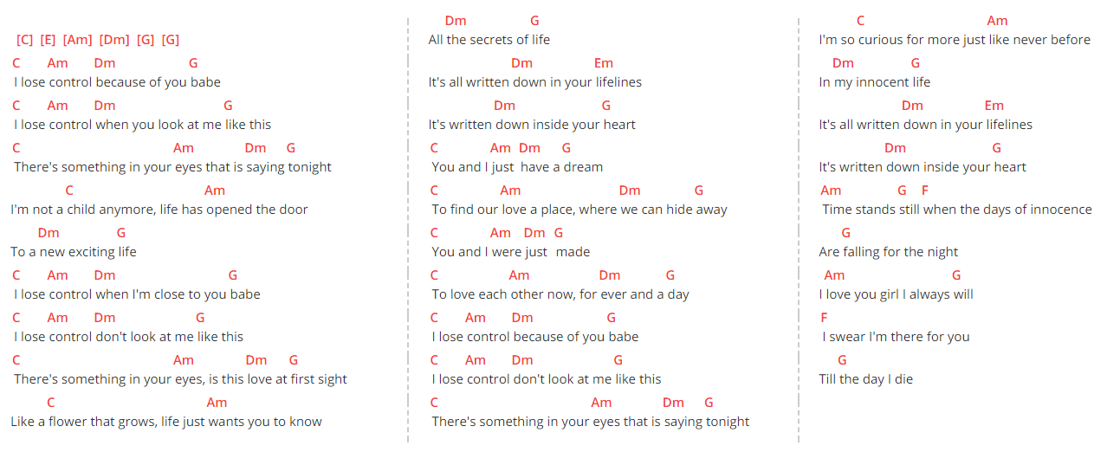

Me hieu yeu dau

Người mẹ hiền yêu [Am] dấu mẹ [A7] đã trao về [Dm] ta
[G] Ngàn muôn âu yếm trong [G7] những năm vừa [C] qua
[Am] Mẹ hiền có biết khi [A7] lớn khôn ra [Dm] đời
[E] Con sẽ nhớ hoài bóng dáng [Am] người
Người mẹ hiền yêu [Am] dấu dù [A7] sáng hay về [Dm] đêm
[G] Lòng nguyện luôn luôn săn [G7] sóc mẹ bình [C] yên
[Am] Và con sẽ đến vào [A7] bất cứ lúc [Dm] nào
[E] Khi có ai làm me nghẹn [Am] ngào
[G] Và con xin [C] hứa nếu [F] lỡ mẹ rơi [Am] lệ
Con [Dm] sẽ ôm mẹ [F] thật sát trong [E] lòng
[G] Chẳng tình thương [C] nào to [F] lớn hơn cho [Am] bằng
Tình [Bb] yêu thương con [F] đã trao cho [E] mẹ
Người [Am] mẹ hiền yêu hỡi những [A7] lúc mẹ cười [Đm] vui
Là [G] mặt trời sáng chói mưa [G7] buốt không hề [C] rơi
[Am] Và con sẽ cố từ [A7] sáng đến trưa [Dm] chiều
[E] Khi thấy mẹ thì cười vui thật [Am] nhiều
Ngàn năm vẫn đợi (Dakishimete) Sheet
Sáng tác: Nhạc Nhật - Lời Việt: Khúc Lan | Nhạc Ngoại lời Việt | Điệu: Rhumba

1. [Am] Bên nhau ta say đắm ôi hạnh [E7] phúc đôi mình
[Dm] Anh nghe trong tim ngất ngây tình [Am] ta âu yếm
[A7] Tưởng tình như trong giấc mơ ta [Dm] không hề biết
[G] Con tim nhân gian sẽ không bao [E7] giờ bền lâu.
Thôi [Am] đành tình anh trao [Dm] em
Tình như thông [G] xanh ngàn năm [C] vẫn đợi
Người yêu [F] hỡi muôn [E7] đời khó quên
Vì yêu, anh [Am] xin đón anh trong [F] vòng tay
Cứ [G] yêu xin đừng mơ [C] ước gì
Dù xa nhau [Dm] mãi vẫn yêu nhau [E7] hoài
Tình không hề [Am] phai
2. [Am] Em yêu ơi thế là trời [E7] đã an bài
[Dm] Ta yêu thương nhau phải phải đâu vì [Am] ai xui khiến
[A7] Dù ngày mai không có anh vui [Dm] hay buồn tủi
[G] Em xinh em tươi chỉ cho riêng [E7] em mà thôi
Mai xa [Am] rồi dù không bên [Dm] nhau
Mình anh cô [G] đơn anh vẫn [C] gắng cười
Đừng lo [F] lắng thêm u [E7] sầu hỡi em
Vì yêu, anh [Am] xin giữ anh trong [F] tầm tay
Cứ [G] yêu xin đừng mơ [C] ước gì
Giọt lệ ta [Dm] đã khóc cho bao [E7] ngày
Người ơi đừng [Am] quên

Cho em quên tuổi ngọc Sheet
Sáng tác: Lam Phương | Nhạc Trữ tình | Điệu: Boston | intrepid | 22696

b[Bm]#
x2

1. Cho [Bm] em quên cơn mộng [B7] ảo xa xôi thơ ngây ngày [Em] nào
Em quên được [A7] phút trong tay mưa bay dạt [D] dào
Ðến muôn đời [Em6] sau em không còn [F#7] nhớ yêu thương bên nhau lần [Bm] đầu.
2. Cho [Bm] em trao một lời [B7] cuối ăn năn quê hương tội [Em] tình
Em xin được [A7] khóc cô đơn ôi thân phận [D] mình
Thế gian còn [Em6] ai ? Em xin từ [F#7] giã thơ ngây xuôi theo dòng [Bm] đời
ĐK: Hơi men [Em6] nồng cũng chẳng đủ [Bm] say
Thêm cho [F#7] đầy giấc mộng chua [Bm] cay
Có [Em] nhớ phút giây lầm [A7] lỡ uống cho thật [D] say
Uống [Bm] quên ngày [Em] mai thế gian đổi [F#] thay
Quanh ta [Em6] có [F#] ai, đời còn chi trong [F#] tay
3. Mai [Bm] đây khi hoa tàn [B7] úa xanh xao phong ba dập [Em] vùi
Em xin nằm [A7] xuống mang theo con tim ngậm [D] ngùi
Giấc mơ nhỏ [Em6] nhoi đưa em vào [F#7] cõi thiên thu yêu thương đời [Bm] đời.

Vùng trời bình yên Sheet
Sáng tác: Phạm Hữu Tâm | Nhạc Trẻ | Điệu: Slow Surf | kynguyen65 | 54505

1. [Bm] Mây lang thang buồn trôi
Nặng mang ưu tư khát [A] khao trong tim tháng ngày
[Bm] Theo mưa rơi lạnh căm
Từng đêm anh nghe xót [A] xa, em ơi có [D] hay
[G] Giữa bóng tối chập [A] chùng
Tình anh như giấc mơ xanh bao hy [Bm] vọng
[G] Dẫn lối bước anh [A] về
Dìu em qua đắng [F#7] cay
2. [Bm] Xua mây đen tàn nhanh
Mặt trời bừng tia nắng [A] tươi lung linh ấm nồng
[Bm] Khi cơn mưa vụt qua
Tình yêu đưa ta thoát [A] cơn phong ba bão [D] giông
[G] Khuất lấp những đêm [A] dài
Tình anh luôn chiếu soi cho em yêu [Bm] đời
[G] Xóa hết những nghi [A] ngờ
Tình yêu như khúc [F#7] ca
ĐK: Từng vòng tay trao hơi [Bm] ấm
Rộn [G] rã đôi tim mừng [A] vui gặp [D] gỡ
[Bm] Trong ngày [G] mới
Nắng say tình [A] dâng ngập [Bm] lối
Nắng lên qua hàng [G] cây
Gió mơn man [A] đùa lả lơi đàn [D ]bướm
[Bm] Bước chân vui hạnh [G] phúc,
Nắm tay ta [A] về vùng trời bình [Bm] yên

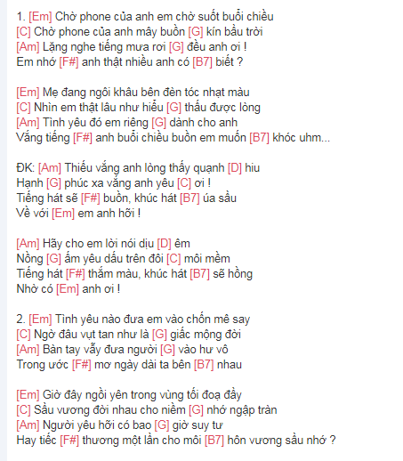

Ai đưa em về Sheet
Sáng tác: Nguyễn Ánh 9 | Nhạc Trữ tình | Điệu: Slow Rock | kynguyen65 | 90573

b[G]#
x2

1. Đêm [G] nay ai đưa em [Em] về đường [C] khuya sao trời lấp [Am] lánh
Đêm nay anh đưa em [D7] về mắt em sao chiếu long [G] lanh
Đêm nay khi em đi [Em] rồi đường [C] khuya riêng một mình [Am] tôi
Đêm nay khi em đi [D7] rồi tôi về đếm bước lẻ [G] loi [G7]
ĐK: Người yêu [C] ơi trong tình muộn, người yêu [G] ơi trong tình buồn
Trọn tình [A] yêu ta đã trao [D7] nhau hãy quên niềm [G] đau [G7]
Thời gian [C] ơn xin dừng lại, thời gian [G] ơn xin dừng lại
Cho đôi tình [A] nhân yêu trong muộn màng đừng khóc ly [D7] tan
2. Đêm [G] mai ai đưa em [Em] về mình [C] em trên đường phố [Am] vắng
Đêm mai ai đưa em [D7] về mắt em lệ ướt long [G] lanh
Đêm mai không ai đưa [Em] về người ơi[C] xin đừng hờn [Am] dỗi
Đêm mai cô đơn đi [D7] về xin người hãy nhớ tình [G] tôi

Top of Form

Tìm
Bottom of Form

A B C D E F G H I J K L M N O P Q R S T U V W X Y

Thương nhau ngày mưa Sheet
Sáng tác: Nguyễn Trung Cang | Nhạc Trữ tình | Điệu: Slow Rock | kynguyen65 | 32903

b[Am]#
x2

1. [Am] Khi mặt [Dm] trời vắng bóng
Khi lời [C] nguyền khuất [Am] lấp
Nghe lạc [G] loài kiếp [G7] sống sao mỏi [C] mong [E7]
Như giọt [Dm] buồn nước mắt
Mưa ngại [C] ngùng héo [Am] hắt
Thương người [G] về buốt [G7] giá trên đường [C] xa [E7]
2. Bao là [Dm] tình thắm thiết
Cho giờ [C] này nuối [Am] tiếc
Thương nhiều [G] rồi cũng [G7] cách xa mà [C] thôi [E7]
Mưa từng [Dm] ngày thiết [G] tha
Mưa bàng [C] hoàng xót [Am] xa
Còn mưa [F] mãi giữa bơ [E7] vơ đắm trong [Am] mơ [E7] [A]
ĐK: Như mưa ngày [E7] nào, thắm ướt vai [A] em
Như mưa ngày [F#m] nào, khuất lấp sao [Bm] đêm
Thương em ngày [E7] nào khóc ướt môi [A] mềm
Thương nhau thật [E7] nhiều, biết mấy tin [A] yêu
Cho nhau trọn [F#m] tình dẫu có điêu [Bm] linh
Xa nhau trọn [E7] đời vẫn nhớ thương [A] nhau

Bài không tên số 7 Sheet
Sáng tác: Vũ Thành An | Nhạc Trữ tình | Điệu: Boston | intrepid | 41203

b[Em]#
x2

1. Môt làn khói [Em] trắng ru [Am] đời vào quên lãng
Nắng [G] sầu lên hơi [B7] ấm [C] hơ dịu tình [B7] đau
[Em] Ngày tàn im lắng yêu [Am] người làn tóc trắng
Tâm [G] sự rồi đêm [B7] đắng [C] như lệ giờ biết [Em] nhau
ĐK: [Em] Đêm [E] vỗ về nuôi [Am] nấng, đêm [D] trao ngọt ngào hương [G] phấn
[C] Buông lơi dòng tóc mở trên [Am] vùng ngày tháng vật [B7] vờ
[Em] Thân anh giờ hoang [Am] phế, lê [D] theo thời gian giông [G] gió
[C] Thôi cũng đành cuối xuống cho [B7] mộng đời thoát [Em] đi
Một [B7] đời đổ cho tình yêu từng đêm dòng [Em] nước mắt
[Am] Sẽ nâng niu đời [G] nhau, đớn đau [Em] em
Sẽ cho nhau đời [B7] nhau xót xa [G] em
[Am] Dắt đưa mối [C] hận đời [B7] người
2. [Em] Trả lại nước mắt cho [Am] mảnh đời son sắc
Thôi [G] rồi em cũng [B7] mất [C] cho tình cúi [B7] đầu
[Em] Một mình đi [G] mãi trên [Am] đường dài không thấy
Ai [G] người quen tôi [B7] đấy bao giờ đời sẽ [Em] vui

MẮT BIẾC
1. [A] Nhớ tới năm xưa bên [F#m] nhau
Bước trong chiều [C#m] mưa phím ru nhẹ [D] đưa [F#7]
[Bm] Bến cũ [B7] đam mê say [E7] xưa
Lá thu còn [D] rơi người xa vắng [A] người
[A] Mắt biếc năm xưa nay [F#m] đâu
Cánh sao còn [C#m] đây tóc mây nào [D] bay [F#7]
[Bm] Phố vắng [B7] mênh mang mưa [E7] rơi
Ước mơ nào [D] nguôi tình đã phai [A] rồi
ĐK: [Am] Tình yêu như mây [F] khói
Thoảng theo gió [Dm] buồn mơ [Am] hồ
[F] Tình yêu như giông tố qua phố đìu [E7] hiu
[C] Nhớ dáng xưa [Em] kiều
Trong chiều nhạt [F] nắng cung đàn gơi [C] ý
[Dm] Chờ … nhau trong tê [E7] tái
2. [A] Mắt biếc năm xưa nay [F#m] đâu
Bến ga tịch liêu [C#m] vắng xa người [D] yêu [F#7]
[Bm] Lá úa [B7] đơn côi bơ [E7] vơ
Cuốn theo chiều [D] rơi người xa cách [A] rồi
[A] Dĩ vãng như bao cung [F#m] tơ
Lướt theo chiều [C#m] mơ kết muôn bài [D] thơ [F#7]
[Bm] Nuối tiếc [B7] yêu đương xa [E7] xưa
Tháng năm nào [D] trôi để nhớ nhung [A] buồn
[Dm] Tình yêu như [F] kiếp mây [A] trôi
TÌNH NHƯ LÁ BAY XA
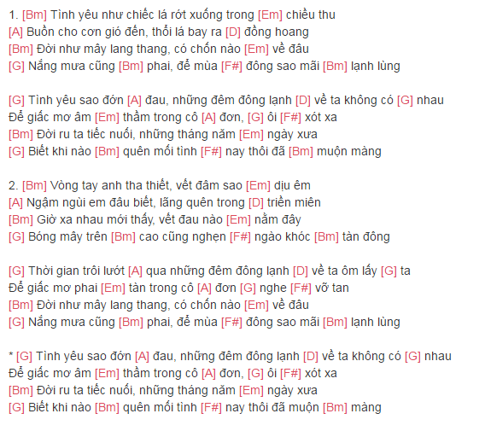

Không còn mùa thu Sheet
Sáng tác: Việt Anh | Nhạc Trữ tình | Điệu: Boston | intrepid | 42811

b[F]#
x2

1. Không còn mùa [F] thu, trăng rơi bên [Am] thềm
Không còn lời [Dm] ru, mơ trên môi [F] mềm
Em [Bb] thơ, như mùa xuân [Gm] đầu, nối dài đêm [C7] thâu
2. Anh làm mùa [F] thu, cho em mơ [Am] màng
Anh làm lời [Dm] ru, quấn quýt bên [F] nàng
Em [Bb] đi, tiếc gì thu [Gm] vàng, tiếc gì xuân [C7] sang
ĐK: Còn thương nhớ [F] nhau, về thắp sao [A7] trời
Còn thương nhớ [Dm] nhau, từng đêm bão [F] tố
Tóc ướt trăng [Bb] thề, lời yêu chưa [Gm] nói trên môi vụng [C7] về
Đường ta đã [F] qua, chìm khuất chân [A7] trời
Đường ta sẽ [Dm] qua, nào ai biết [F] tới
Chiều buông rã [Bb] rời, ru lòng thôi [C7] mơ, ru buồn lên [F] thơ.
MÙA THU CHO EM
- Em có [D] nghe mùa thu mưa giăng lá [F#m] đổ
Em có [Em] nghe nai [A7] vàng hát khúc yêu [D] đương
Và em có [G] nghe khi mùa thu tới
Mang ái [F#m] ân mang tình yêu [Bm] tới
Em có [Em] nghe, nghe hồn thu [A7] nói mình yêu nhau [D] nhé
2. Em có [D] hay mùa thu mưa giăng gió [F#m] nhẹ
Em có [Em] hay thu về hết dấu cô [D] liêu
Và em có [G] hay khi mùa thu tới
Bao trái [F#m] tim vương màu xanh [Bm] mới
[F#m] có [Em] hay, hay mùa thu [A7] tới hồn anh ngấy [D] ngây
ĐK: Nắng [G] úa, dệt mi [F#m] em và [Bm] mây xanh thay tóc [D] rối
Nhạt [G] đôi môi, môi em thơm nồng
Tình [F#m] yêu vương vương má [A7] hồng
Sẽ [G] hát bài cho [F#m] em, và [Bm] ru em yên giấc [D] tối
Ngày [G] mai khi mưa ngang lưng đồi
Chờ [A7] em anh nghe mùa thu [D] trôi
3.Em có [D] mơ mùa thu cho ai nức [F#m] nở
Em có [Em] mơ, mơ mùa mắt ướt hoen [D] mi
Và em có [G] mơ khi mùa thu tới
Hai chúng [F#m] ta sẽ cùng chung [Bm] lối
Em với [Em] anh mơ mùa thu [A7] ấy tình ta ngát [D] hương

TOM BETWEEN TOW LOVERS - MARY MCGREGOR
1. [Bb] There are [Cm] times when a [F] woman has to [Bb] say what's on her mind
Even [Cm] though she knows [F] how much it's gonna [Bb] hurt
[Cm] Before I say another [F] word let me [Bb] tell you, I [G] love you
Let me hold [Cm] you close and [Eb] say these words as [Cm] gently as I [F7] can.
2. [Cm] There's been another [F] man that I've [Bb] needed and I've loved
[Cm] But that doesn't [F] mean I love you [Bb] less
And he [Cm] knows he can't pos-[F] sess me and he [Bb] knows he never will
There's just this [Cm] empty place in-[Eb] side of me that [Cm] only he can [F7] fill
Chorus: [Cm] Torn between two [F] lovers, [Dm] feelin' like a [G] fool
[Cm] Lovin' [F] both of you is [Bb] breakin' all the [F] rules
[Cm] Torn between two [F] lovers, [Dm] feelin' like a [G] fool
[Cm] Lovin' you both is [F7] breakin' all the [Bb] rules.
3. [Cm] You mustn't think you've [F] failed me
Just [Bb] because there's someone else
You were the [Cm] first real love [F] I ever [Bb] had
[Cm] And all the things I [F] ever said
I [Bb] swear they still are [G] true
For [Cm] no one else can [Eb] have the part of [Cm] me I gave to [F7] you.
Bridge: [Cm] I couldn't really [F] blame you if you [Bb] turned and walked away
But with [Cm] everything I [Eb] feel inside, I'm [Cm] asking you to [F7] stay
THUYEN VA BIEN(SLOW ROCK)
Chỉ có [Em] thuyền mới [B] hiểu
Biển mênh [B7] mông nhường [Em] nào
Chỉ có biển mới [G] biết
Thuyền đi [D7] đâu về [Em] đâu
Những [Am] ngày không gặp [D7] nhau
Biển bạc [G] đầu thương [Em] nhớ
Những [C] ngày không gặp [Am] nhau
Lòng [B7] thuyền đau rạn [Em] vỡ
Nếu từ giã thuyền [Em] rồi
Biển chỉ [B] còn sóng [Am] gió
[Em] Nếu phải cách xa [D] em
Anh chỉ [C] còn bão [G] tố
Nếu phải [E7] cách xa [Am] em,
Anh chỉ [B7] còn bão [Em] tố.
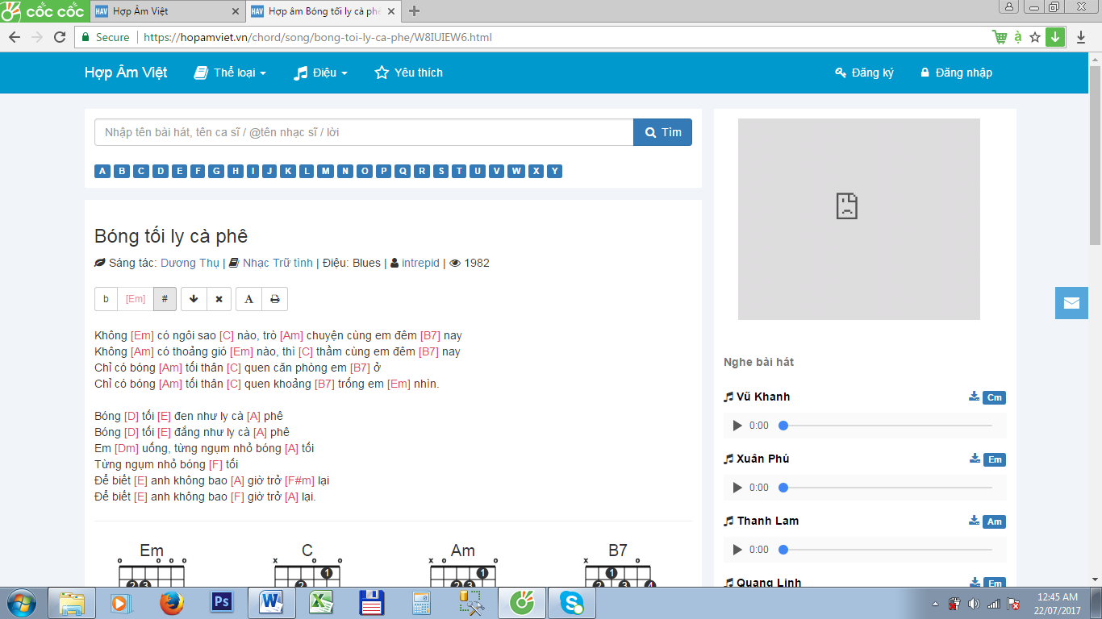
TIM LAI LAN NUA (VU QUOC VIET)
1. Ta cố [Gm] tìm lại nơi cuối [Bb] phố
Giờ còn [Dm] đâu bóng cây [Gm] hoàng hôn
Giờ còn [F] đâu đoá hoa đợi [Bb] chờ
Anh có [Cm] còn về thăm nỗi [Bb] nhớ
Nhớ phố [F] xưa có em chờ [Gm] anh
2. Anh có [Gm] còn về ngang lối [Bb] ấy
Đợi chờ [Dm] thêm giấc mơ [Gm] hoàng hôn
Đợi chờ [F] thêm bước chân người [Bb] về
Nhưng vẫn [Cm] là niềm đau giăng [Bb] kín
Phố thênh [F] thang biết anh về [Gm] đâu?
ĐK: Tìm lại lần [Eb] nữa, trên phố vắng xưa một [D] hình bóng
Tìm lại lần [Eb] nữa, những đam [F] mê phút ban [Gm] đầu
Tìm lại lần [Eb] nữa, trong nỗi nhớ hay trong niềm [D] đau
Tìm lại lần [Eb] nữa, tiếng yêu [F] xưa nhưng anh [Gm] quên rồi
* Xưa có [F] em mộng mơ ngồi [Bb] hát
Anh ôm [Cm] đàn dạo khúc tình [Gm] ca
Nay bỗng [F] nhiên tựa như mây [Bb] khói
Ôi xa [Cm] rồi người về nơi [Eb] đâu, về [D7] đâu
Người về nơi đâu? A hah? [Gm] ...
Buon oi xin chao mi
1. Buồn [C] ơi ta xin chào [Am] mi
Khi người [Dm7] yêu ta đã bỏ ta [G] đi
Buồn [Em7] ơi ta xin chào [Am] mi
Khi tình [F] yêu chấp cánh bay [G7] đi
Buồn [C] ơi ta đang lẻ [Am7] loi
Buồn [FM7] hỡi ta đang đơn [G] côi
Buồn [C] ơi hãy đến với [Am7] ta
Để quên [Dm7] chuyện [G7] tình xót [C] xa.
ĐK: [Ab] Nếu trên đường [F] tình ta lẻ [Bb] loi một [Eb] mình
[Cm] Thì [Ab] trên [C] con [Fm] đường đời ta có [F#dim] mi buồn [G7] ơi
2. Buồn [C] ơi thế nhân là [Am] thế
Sao người [Dm] yêu vẫn mãi say [G] mê [G7]
Buồn [Em] ơi yêu đương là [Am] thế
Sao tình [F] ta mãi mãi say [G7] mê
Tình [C] yêu cho ta niềm [Am] đau
Buồn [F] hỡi cho ta quên [G] mau
Buồn [C] ơi hãy đến với [Am] ta
Để quên [Dm] chuyện [G7] tình xót [C] xa.

Ngày vui năm ấy (Magic Boulevard) Sheet
Sáng tác: Nhạc Pháp - Lời Việt: Nhật Ngân | Nhạc Ngoại lời Việt | Điệu: Chưa chọn | intrepid | 8534

b[Fm]#

1. Màn đêm xuống [Fm] dần một mình đơn [Bbm] côi
Bước chân rã [Eb] rời đôi mi buốt [Ab] giá
Thoáng xa tiếng [C#] đàn kỷ niệm đâu [Bbm] đây
Nhắc em nhớ [C7] hoài dĩ vãng hôm [Fm] nao.
2. Nhớ xưa những [Fm] ngày mình còn trong [Bbm] tay
Có em nói [Eb] cười xinh như tiếng [Ab] hát
Có em cúi [C#] đầu nụ hôn trao [Bbm] nhau
Thoáng trong tiếng [C7] đàn nước mắt ly [Fm] tan.
ĐK:
[C#] Hỡi, hỡi người [Bbm] tình [C7] đã đi [Fm] xa trong đời
Ngày vui năm [C#] ấy có [Bbm] còn lại [C7] gì cho [Fm] nhau
[C#] Bao mơ [Bbm] mộng còn [C7] đâu.
3. Đèn đêm đã [Fm] tàn còn lại mình [Bbm] em
Có ai biết [Eb] rằng sau lưng tiếng [Ab] hát
Có đôi mắt [C#] sầu nụ cười đơn [Bbm] côi
Bóng ai bước [C7] vội nước mắt rơi [Fm] mau.
* Về đâu hỡi [Fm] người một mình đêm [Bbm] nay
Đã qua mất [Eb] rồi thơ ngây phút [Ab] ấy
Nhớ thương chỉ [C#] còn giọt lệ trên [Bbm] môi
Gió khuya thấm [C7] lạnh buốt giá đôi [Fm] vai.
____________________
1. Elle voit des [Fm] films cent fois les [Bbm] memes
Les memes [Eb] crimes et les memes [Ab] scenes
Elle travaille [C#] seule elle place des [Bbm] gens
Dernier [C7] fauteuil ou premier [Fm] rang
2. Les phrases [Fm] d'amour sur grand [Bbm] ecran
La nuit le [Eb] jour ca lui fait du [Ab] vent
Elle vit comme [C#] ca l‘amour des [Bbm] autres
Mais quelque [C7] fois y‘a l'image qui [Fm] saute.
ĐK:
[C#] Elle vit sa [Bbm] vie [C7] dans le [Fm] noire, bizarre
Pour toujours [C#] elle [Bbm] maquille [C7] son [Fm] desespoir
[C#] Au [Bbm] Magic [C7] Boulevard
3. Elle laisse [Fm] tranquille les [Bbm] amoureux
Qui rate le [Eb] film en fermant les [Ab] yeux
Elle vend ses [C#] glaces avec ses [Bbm] reves
Un sourire [C7] passe au bord de ses [Fm] levres
4. La [Fm] demoiselle a lampe de [Bbm] poche
Se voudrait [Eb] belle pour faire du [Ab] cinoche
Parfois quelle [C#] chance la salle est [Bbm] vide
Pour une [C7] seance elle devient [Fm] Ingrid
5. Elle voit [Fm] passer des gens [Bbm] connus
Des gens [Eb] glaces qui ne parlent ]Ab] plus
Jamais la [C#] foule ne prend sa [Bbm] main
Ses larmes [C7] coulent avec le mot [Fm] fin.

Con tim dai kho (le quyen)
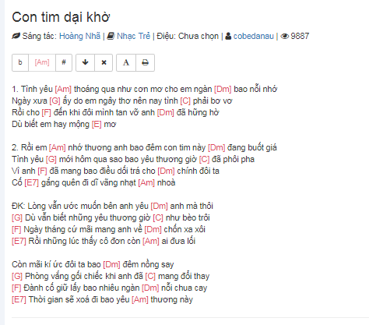

THANH PHO MUA BAY (BOSTON)
1. Có những [Em] chiều thành phố mưa [Am] bay
Công viên [D] buồn tượng đá cũng [G] buồn
Chân đi [Am] tìm tuổi hồng sa mạc [G] nắng
Câu kinh giáo [B7] đường ngày tháng trút đau [G] thương [B7]
2. Có những [Em] chiều thành phố mưa [Am] bay
Thương em [D] gầy giọng hát đêm [G] dài
Nghe hơi [Am] thở chạnh lòng khơi niềm [G] nhớ
Môi răng mắt [B7] đỏ mòn mỏi theo đợi [Em] chờ
ĐK: Cuộc tình [C] đó đã khuất xa tầm [Em] tay
Tiếng hát em còn [Am] đây tơ vương lệ thấm [G] đầy
Hồn còn [Am] say men ái ân chiều [G] ấy
Bóng dáng em từ [B7] nay đã khuất xa trời [Em] mây
3. Em đi [Em] rồi thành phố hôm [Am] nay
Mưa giăng [D] đầy lạnh buốt tim [G] này
Em đi [Am] rồi kỷ niệm xưa còn [G] đấy
Em đi mất [B7] rồi còn nhớ chăng tình [Em] này
if we hold on together
1. [C] Don't lose your way, with each passing day  You've come so far don't [F] throw it [G7] away  [Am] Live be-[C] lieving [Am] dreams are for wea-[Em] ving  [F] Wonders are [C] waiting to [G] start  [Am] Live your [C] story [Am], faith hope and [Em] glory  [F] Hold to the [C] truth in your [G7] heart  Chorus: [C] If we hold [Em] on to-[F] ge-[G7] ther  [C] I know our [Em] dreams, will [F] never [G7] die  [C] Dreams see us [Em] through, to for-[F] ever  Where [Am] clouds [F] roll [C] by  For [Am] you [F] and [C] I  2. [C] Souls in the wind, must learn how to bend  [C] Seek out a star hold [F] on to the [G7] end  [Am] Valleys, [C] mountains [Am] there is a [Em] fountain  [F] Washes our [C] tears all [G] away  [Am] Worlds are [C] swaying [Am] someone is [Em] praying  [F] Please let us [C] come home to [G] stay | Chorus: [C] If we hold [Em] on to-[F] ge-[G7] ther  [C] I know our [Em] dreams, will [F] never [G7] die  [C] Dreams see us [Em] through, to for-[F] ever  Where [Am] clouds [F] roll [C] by  For [Am] you [F] and [C] I  Bridge: When [F] we are [G7] out there [C] in the dark  We'll [Dm] dream [G7] about the [C] sun  [D#] In the [F] dark, we'll [A#] feel the light  [Ab] Warm our hearts [D7] every [G] one [G7]  Chorus: [C] If we hold [Em] on to-[F] ge-[G7] ther  [C] I know our [Em] dreams, will [F] never [G7] die  [C] Dreams see us [Em] through, to for-[F] ever  As [Am] high as souls can [C] fly  The clouds roll [Dm] by for [F] you [G] and [C] I

SOLEDAD
If only you could [F#m] see the [E] tears  In the [D] world you left be-[F#m] hind  If only you could [D] heal my [E] heart  Just one [F#m] more time  Even when I [F#m] close my [E] eyes  There's an [D] image of your [F#m] face  And once again I [D] come to [E] realise  You're a [D] loss I can't [C#] replace  Chorus  [F#m] Soledad, It's a [Bm] keeping for the [E] lonely  Since the [A] day that you were [D] gone  Why did you [C#] leave me Sole-[F#m] dad  In my [Bm] heart you were the [E] only  And your [A] memory lives [D] on  Why did you [C#] leave me Sole-[F#m] dad  Verse 2  Walking down the [F#m] streets of [E] Nothing Ville  Where our [F#m] love was young and [A] free  Can't believe just [D] what an empty [E] place  It has [F#m] come to be  I would give my [D] life a-[E] way  If it could [F#m] only be the [A] same  Cause I can't still the [D] voice in-[E] side of me  That is [D] calling out your [C#] name  Why did you [D] leave me Sole-[Gm] dad | Chorus  [F#m] Soledad, It's a [Bm] keeping for the [E] lonely  Since the [A] day that you were [D] gone  Why did you [C#] leave me Sole-[F#m] dad  In my [Bm] heart you were the [E] only  And your [A] memory lives [D] on  Why did you [C#] leave me Sole-[F#m]dad  Bridge  [Bm] Time will never [C#] change the things you [F#m] told me  [D] After all we're [E] meant to be  [C#] Love will bring us [F#m] back to you and [D] me  If [C#] only you could see  Change key up ½ tone to [Gm]  Chorus  [Gm] Soledad, It's a [Cm] keeping for the [F] lonely  Since the [Bb] day that you were [Eb] gone  Why did you [D] leave me Sole-[Gm] dad  In my [Cm] heart you were the [F] only  And your [Bb] memory lives [Eb] on

Như mot giac mo (my tâm)
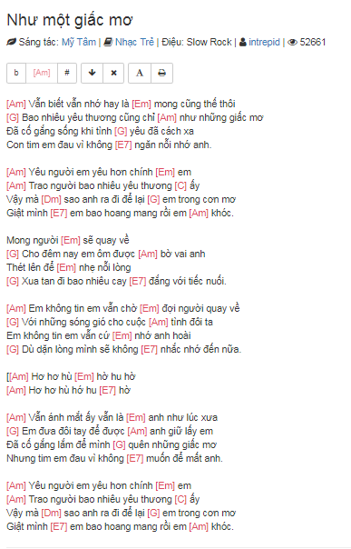

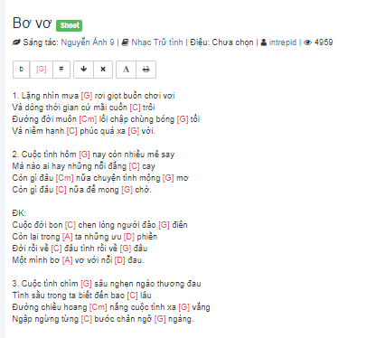

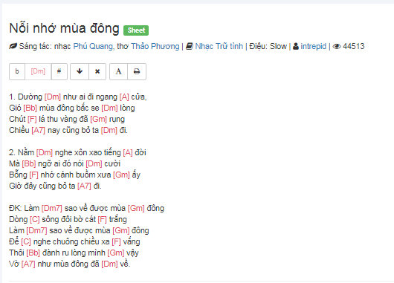
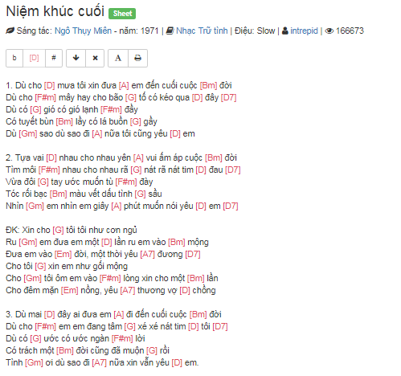
Wonderfull tonight
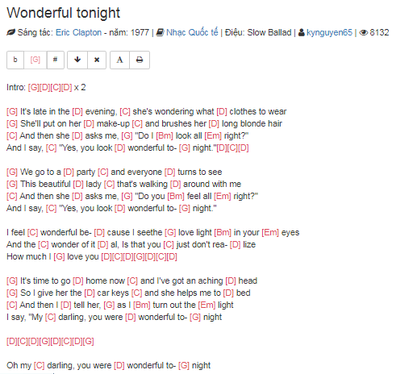
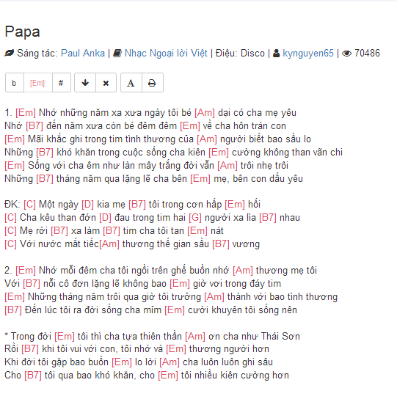

Dieu gian di
1. Dịu dàng hạt [G] nắng đùa nhẹ trên [B7] áo
Đôi môi [Em] em gọi bao khát [D] khao
Mắt em vời vợi đăm đắm trời [G] cao
Em mong manh [Am] tựa rừng cây trút rơi [D] lá
Gió chiều bỗng [D] chợt xao [D7] xuyến mãi không [G] nguôi
Người yêu [E7] ơi dù mai này cách [Am] xa
Mãi mãi diệu [D7] kỳ là tình yêu chúng [G] ta
Và ta [E7] biết một điều thật giản [Am] dị
Càng xa [D] em ta càng [D7] thấy yêu [G] em
2. Hội ngộ rồi [G] chia ly cuộc đời vẫn [B7] thế
Dẫu là [Em] mặt trời nồng nàn khát [D] khao
Hay đêm mịt mù lấp lánh ngàn [G] sao
Nếu không có [Am] người cuộc đời trôi về [D] đâu
Nếu không có [D] người mặt [D7] đất quá hoang [G] vu.
Người yêu [E7] ơi đừng bao giờ cách [Am] xa
Mãi mãi diệu [D7] kỳ là tình yêu chúng [G] ta
Và ta [E7] biết một điều thật giản [Am] dị
Càng xa [D] em ta càng [D7] thấy yêu [G] em
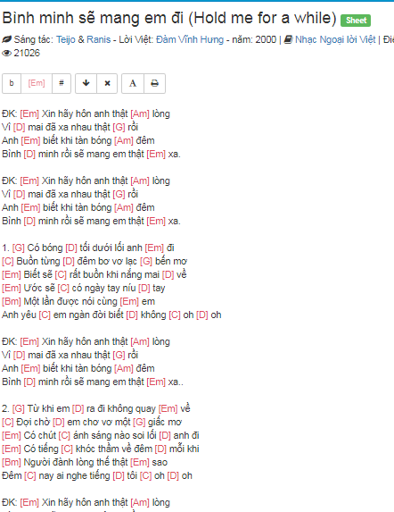

Khi giấc mơ về Sheet
Sáng tác: Đức Trí | Nhạc Trữ tình | Điệu: Ballade | intrepid | 17074

b[Gm]#

[Cm] Khi giấc mơ đã quay trở về
[Gm] Em vẫn không không tin rằng
Có ngày [D7] em ra đón anh nơi cuối [Gm] đường.
[Cm] Anh nhớ không khi xưa ta gặp [Gm] nhau
Chính cũng nơi đây ta ngồi [D7] mơ
Về giấc mơ nơi thiên [Gm] đường.
Rồi một ngày anh [F] đi em buồn như [Bb] khóc
Anh đâu hay [Dm] biết bao đêm em thức
Nước mắt đầy [A] vơi rớt theo đêm [Dm] dài.
[Gm] Dù giờ này em [Bb] biết xa nhau năm [Dm] tháng
Hôm nay anh [F] cũng đã quay về [Cm] đây
Bên em đêm [D7] ngày chẳng muốn chia [Gm] tay.
[Cm] Nhưng tiếc thay anh ơi những mộng [Gm] mơ
Mãi cũng chỉ là những mộng [D7] mơ
Chẳng có thiên đường bao [Gm] giờ.
[Cm] Em biết anh trách em cũng vì [Gm] em
Bước đi con đường nơi mà [D7] ta
Chẳng thể đến với nhau bao [Gm] giờ.
Đường gập ghềnh em [F] đi, riêng một mình [Bb] em
Đường dài em [Dm] đi, nơi đây anh đứng
Chẳng biết làm [A] chi, chẳng biết nói [Dm] gì.
[Gm] Rồi chợt buồn em [Bb] khóc, anh đâu hay [Dm] biết
Trong tim em [F] chỉ có riêng mình [Cm] anh
Yêu anh cho [D7] dù phải cách xa [Gm] anh.
* [Ebm] Em mãi mơ giấc mơ đến ngày
[Bbm] Em có anh bên đời [F7] nhưng
Chẳng biết nên làm thế [Bbm] nào
[Ebm] Em biết anh trách em cũng vì [Bbm] em
Bước đi con đường nơi mà [F7] ta
Chẳng thể đến với nhau bao [Bbm] giờ

Tàn tro
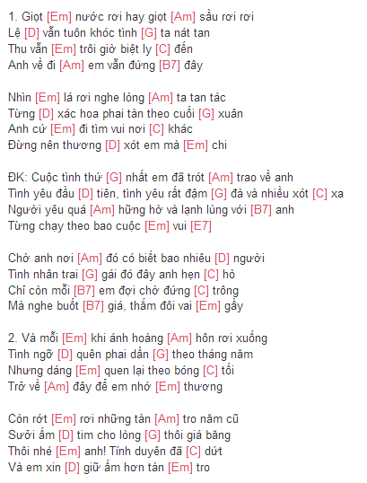

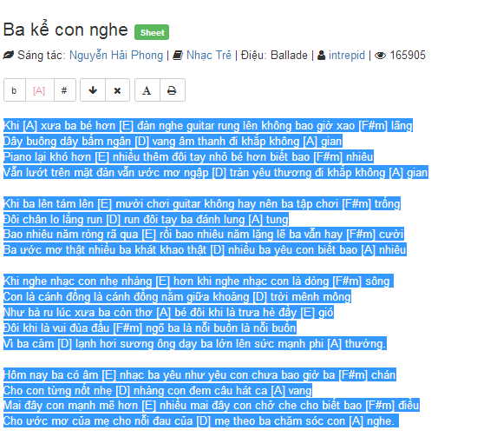

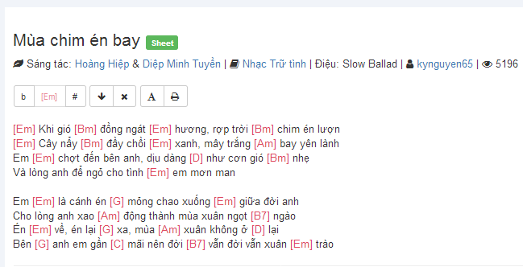

The roi
Thế rồi [Am] mưa và thế rồi [Dm] đêm
Mưa không [G] chỉ bên thềm tí [C] tách
[Dm] Đêm không chỉ mướt [G] mềm giá [C] lạnh
Thế rồi [Em] mưa và thế rồi [Am] đêm.
Chỉ mình [A7] em bé [Dm] nhỏ liêu xiêu lặn lội [Am] phố
Chỉ mình [A7] em bé [Dm] nhỏ ngược dòng nước [Em] cuốn
Ngược chiều [F] gió ngược dòng ước [Dm] muốn
Đành về [E7] lại chốn hoang [Am] cư.
Và mình [Dm] anh lặn lội dòng [Am] mơ
Vớt [E7] tìm câu ca lạc đường [Am] về.

ANH CON NO EM
- Anh còn nợ [Em] em, công viên ghế [Bm] đá
Công viên ghế [Em] đá, lá đổ chiều [Bm] êm.
Anh còn nợ [Em] em, dòng xưa bến [D] cũ
Dòng xưa bến [Bm] cũ, con sông êm [Em] đềm.
ĐK: Anh còn nợ [Em] em, chim về núi [B7] nhạn
Trời mờ mưa [Am] đêm, trời mờ mưa [B7] đêm.
Anh còn nợ [G] em, nụ hôn vội [D] vàng
Nụ hôn vội [Bm] vàng, nắng chói qua [Em] rèm.
2. Anh còn nợ [Em] em, con tim bối [Bm] rối
Con tim bối [Em] rối, anh còn nợ [Bm] em.
Và còn nợ [Em] em, cuộc tình đã [D] lỡ
Cuộc tình đã [Bm] lỡ, anh còn nợ [Em] em.

Con duong mau xanh
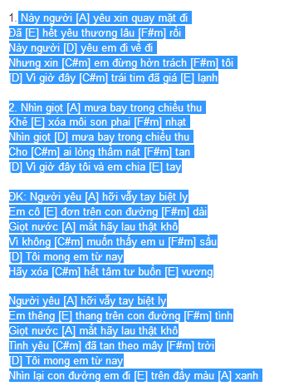

Uoc mo trong doi
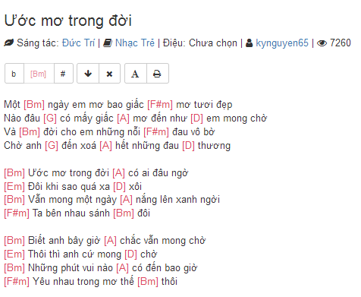
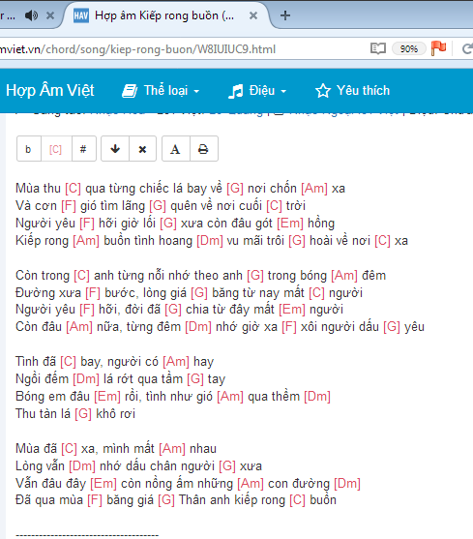
CS PHUONG VY : LUC MOI ILL
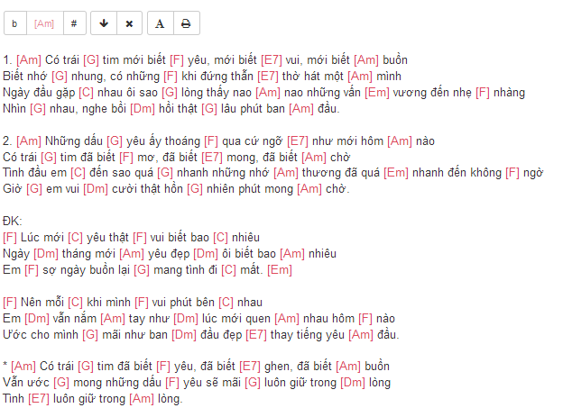

Lời bài hát Tình Khúc Vàng
Anh nghe mùi hương trên tóc quen nồng nàn
Anh nghe tình em nghe tình em chứa chan
Anh nghe bàn tay trong bàn tay nhẹ nhàng
Với người đời hé môi cười.
Anh nghe niềm vui trên phố đông rộn ràng
Anh nghe tình yêu bên tình yêu hát vang
Anh nghe bờ vai bên bờ vai dịu dàng
Ngỡ ngàng cùng ánh chiều sang.
Oh, oh
Ngồi bên em cung đàn hát lên tình khúc vàng
Bao nhiêu âu lo đời vụt tan
Ngày mai xa nhau rồi, phút giây còn muôn lời
Em ơi, bao nhiêu điều chưa nói.
[ĐK:]
Nhớ từng hàng cây, nhớ từng con phố
Bước theo em bâng khuâng hỡi tình say
Nhớ về dòng sông, ấm lòng mùa đông
Nụ hôn ta chơi vơi theo con sóng.
Gửi tình vào mây, gửi tình vào gió
Có xa nhau xin đừng là tàn tro
Muốn là dòng sông, lững lờ mùa đông
Ôm em trong giấc mơ tình khúc vàng.
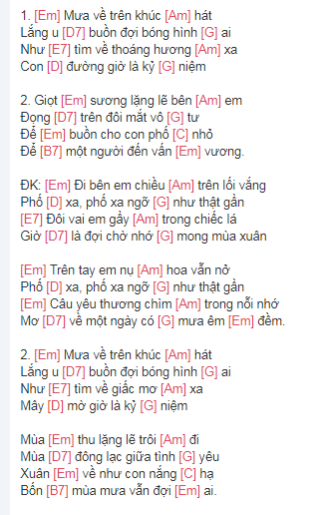

Duyên phận
1. Phận là con [Gm] gái, chưa một lần yêu [Dm] ai
Nhìn về tương [Eb] lai mà thấy [F] như sông rộng [Bb] đường dài [Gm]
Cảnh nhà neo [Cm] đơn, bầy em chưa [Dm] lớn trĩu đôi vai gánh nhọc [Gm] nhằn
Thầy mẹ thương [Dm] em nhờ tìm người se [Eb] duyên
Lòng cầu mong [F] em đậu bến cho yên một [Bb] bóng thuyền [Gm]
Lứa đôi tình [Cm] duyên còn chưa lưu [Dm] luyến
Sợ người ta [Eb] đến em khóc [F] sau bao lời [Gm] khuyên.
ĐK:
Chưa [Eb] yêu lần nào biết [Dm] ra làm sao
Biết [Cm] trong tình [F] yêu như thế [Bb] nào
Sông [Cm] sâu là bao nào [Dm] đo được đâu
Lòng người [Eb] ta ai biết có dài [Dm] lâu
Qua [Eb] bao thời gian sống [Dm] trong bình an
Lỡ [Cm] yêu người [F] ta gieo trái [Bb] ngang
Nông [Cm] sâu tùy sông làm [Dm] sao mà trông
Chưa đỗ [Eb] bến biết [F] nơi nào đục [Gm] trong.
2. Rồi người ta [Gm] đến theo họ hàng đôi [Dm] bên
Một ngày nên [Eb] duyên một bước [F] em nên người [Bb] vợ hiền [Gm]
Bỏ lại sau [Cm] lưng bầy em ngơ [Dm] ngác đứng trông theo mắt đượm [Gm] buồn
Thầy mẹ vui [Dm] hơn mà lệ tràn rưng [Eb] rưng
Dặn dò con [F] yêu phải sống theo gia đạo [Bb] bên chồng [Gm]
Bước qua dòng [Cm] sông hỏi từng con [Dm] sóng
Đời người con [Eb] gái không muốn [F] yêu ai được [Gm] không.

Mot tinh yeu
Một [E] người mãi [A] đi tìm [E] nơi chân mây cuối [D] trời
Trói con [Bm] tim khờ dại [E7] chờ ngày tình yêu [A] đến trong cuộc đời
Lần [D] này người ấy muốn [E] yêu yêu dài [A] lâu mãi mãi
Lần [D] này người ấy muốn [E7] yêu, yêu một [A] người mà thôi
Một tình [A] yêu, trọn con tim
Một tình [Bm] yêu, một tình [E] yêu hoài dâng hiến
Một tình [A] yêu nhìn ngày mai với niềm tin mới
Một ngày [Bm] mai huy hoàng trong nắng tươi
Và người [E7] ấy đã tìm thấy được tình [A] yêu
Đoạn [E] đường đã [A] qua, phù [E] du như trong giấc [D] mộng
Những xa [Bm] xưa tuyệt vời [E7] chỉ dành cho ai [A] sống xa hiện tại
Niềm [D] vui đã có trong [E] tay còn tìm [A] đâu mãi mãi
Từ [D] đây người ấy sẽ [E7] yêu, yêu một [A] người mà thôi
Một tình [A] yêu, trọn con tim
Một tình [Bm] yêu, một tình [E] yêu hoài dâng hiến
Một tình [A] yêu nhìn ngày mai với niềm tin mới
Một ngày [Bm] mai huy hoàng trong nắng tươi
Và người [E7] ấy đã tìm thấy được tình [A] yêu
Dù [E] rằng đường đời nhiều khi chán chường
Đừng [A] để nỗi buồn theo dấu [E7] anh
Miệt [E] mài niềm tim dù cho gió sương
Đừng [A] để hy vọng tan biến [E7] nhanh

CHIEU NOI TRU BANG KHUANG
Chiều nội trú bâng [Cm] khuâng như đôi mắt [Gm] ai ngày nào tao [Fm] ngộ [Bb]
Chiều nội trú bâng [Eb] khuâng như đôi mắt [Fm] ai vời vợi tha [Cm] thiết
Ánh mắt thật gần mà cũng thật [Fm] xa ôi yêu thương [Ab] quá ánh mắt êm [G7] đềm
Mong tình yêu cho hồn trở lớn khôn [Cm] thêm
Là một thoáng mây [Cm] bay trong đôi mắt [Gm] ai một ngày nắng [Fm] đẹp [Bb]
Là một thoáng giăng [Eb] mây trong đôi mắt [Fm] ai một ngày u [Cm] ám
Ánh mắt mơ hồ phủ kín hồn [Fm] tôi nghe sao chới [Ab] với khó thế quên [G7] người
Mưa chiều nay cho hồn tôi luống bâng [Cm] khuâng
Mưa đầu [C] mùa hạt nhỏ long [Am] lanh
Mưa quấn [F7] quít giọt dài giọt [G7] vắn
Mưa hỡi mưa [Dm] ơi có bao giờ nhớ [Am] nắng
Sao ta [G] buồn lại nhớ thương [C] nhau
Mưa tình [C] đầu nghe rất mong [Am] manh
Mưa tí [F7] tách thì thầm trên [G7] ngói
Em có nghe [Dm] mưa tưởng chăng lời anh [Am] nói
Rất nồng [G] nàn ngọt tiếng yêu [C] em

MIEN CAT TRANG
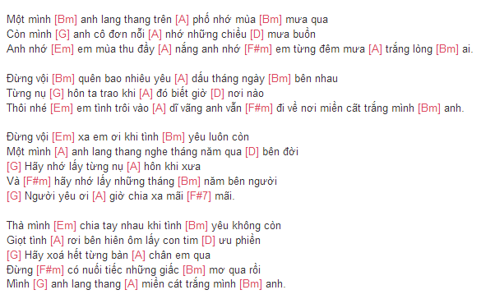
CON TA VOI NONG NAN
[F] Ngày vừa xinh cho [Bb] những ân cần [C] trôi qua tim đầm [F] ấm
[Bb] Cho xôn xao qua [Gm] giấc mơ [A7] dấy lên đôi vần [Dm] thơ
[F] Nụ tròn xinh cho [Bb] tiếng nói thưa vang [C] vọng vào đời chói [F] chang
[Bb] Cho nắng tắt cho [Gm] trăng rằm lên cho [A7] vừa đôi chân em đến
Này [Gm] em ngoan ơi nói [Dm] câu tình [Bb] cho thân ta tái [Dm] sinh
[Bb] Cứ nói khẽ nói [F] khẽ thôi [A7] là khiến ta vui [Dm] rồi
[Gm] Em tung tăng đến [Dm] nơi này gọi [Bb] gió về cho lá [Dm] bay
[Bb] Gần lại đây ngắm [F] những hân hoan bên [A7] đời còn ta với nồng [Dm] nàn.
2. [F] Ngày thật xinh cho [Bb] mắt em huyền [C] cho câu ca ngọt [F] tiếng
[Bb] Em ra đi nhan [Gm] sắc đi [A7] thế nên em đừng [Dm] đi
[F] Nụ tròn xinh cho [Bb] tiếng nói thưa cứ dịu [C] dàng dòng suối [F] ngoan
[Bb] Cho áo mới vuốt [Gm] ve bờ vai cho [A7] tình nâng nâng êm ái.
Này [Gm] em ngoan ơi hãy [Dm] ra nhìn [Bb] cây xanh lên tiếng [Dm] đây
[Bb] Gió đã nói với [F] lá non [A7] rằng mắt em trong [Dm] ngần
[Gm] Em tung tăng đến [Dm] nơi này gọi [Bb] gió về cho lá [F] bay
[Bb] Ngồi lại đây ngắm [F] những hân hoan bên [A7] đời còn ta với nồng [Dm] nà

CHIEU TIM
1. Chiều [C] tím chiều nhớ thương [F] ai
Người em tóc [C] dài sầu trên phím [Dm] đàn
Tình vương không [D] gian mây bay quan [Eb] sa, có [C] hay
Đàn [C] nhớ từng cánh hoa [F] bay
Vầng trăng viễn [C] hoài màu xanh tóc [Dm] thề
Dòng sông trôi đi lúc chia [D] tay còn nhớ [G7] chăng
Ai [C] nhớ, mắt xanh năm [Am] nào
Chiều thu soi [F] bóng nắng chưa phai [C] màu
Kề hai mái [Dm] đầu nhìn mây [F] tím… nhớ [G7] nhau
Chiều [C] tím chiều nhớ thương [F] ai
Còn thương nhớ [C] hoài đàn ơn nhắn [Dm] dùm
Người đi phương [D] nào nếp chinh [G7] bào biếc ánh [C] sao
2. Từ [C] đấy đàn nhớ thanh [F] âm
Chùng dây vĩ [C] cầm người xa vắng [Dm] rồi
Chiều sang em [D] ơi thương ai hoa [Eb] rơi lá [C] rơi
Người [C] ấy lòng hướng trăng [F] sao
Hồn say chiến [C] bào tìm trong tiếng [Dm] đàn
Mùi hương chưa phai ý giao [D] hòa còn nhớ [G7] chăng
Mây [C] gió bốn phương giăng [Am] hàng
Mùa thu thiêu [F] áo nét hoa mơ [C] màng
Và anh với [Dm] nành kề vai [F] áo vấn [G7] vương
Chiều [C] hỡi, đàn nhớ mong [F] nhau
Tình thương bắc [C] cầu người đi hướng [Dm] nào
Tìm trong chiêm [D] bao tóc mây [G7] dài gió viễn [C] khơi

TINH DAU CHUA NGUOI
Phóng to màn hình
Rồi người đi mãi [Bm]mãi không [A]bao giờ trở lại [D]
Còn lại mình tôi [Bm]nỗi cô [A]đơn càng vây kín [D]
Dù phương ấy [Bm]em vui cùng ai [A]
Tình ta vẫn [F#]giữ cho mình em [Bm]
Một mình [Em]trong đêm bóng em [A]bây giờ xa khuất [F#7]
Dù mai xa nhau [Bm]vẫn chôn [A]sâu một mối tình [D]
Mộng tình đôi ta [Bm]vẫn mang [A]theo hình bóng đó [D]
Dù xa cách [D]vẫn yêu mình em [A]
Một mình tôi [F#]bước đi lệ rơi [Bm]
Cuộc tình [Em]cho em sẽ không [A]bao giờ đổi thay [Bm]
Tình mình xưa đó [D]có em và tôi [A]
Mình cùng bên nhau [Em]sống trong mộng mơ [Bm]
Thì ngày hôm nay [D]sao em lặng bước [Em]ra đi phương nào [G]hỡi em [A]
Tình mình nay đã [D]cách xa thật xa [A]
Để mình anh mãi [Em]sống trong lẻ loi [Bm]
Tình này cho em [D]sao em chẳng biết [Em]hay em hững hờ [G]hỡi người [Bm]

VẢ TOI CUNG YEU EM
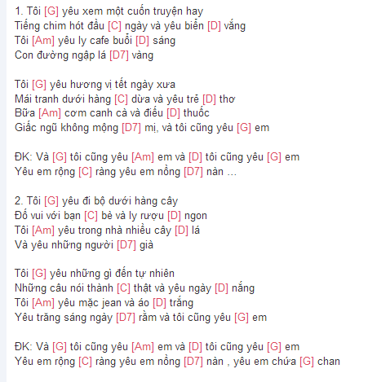

Loi cu ta ve
Lối cũ ta [F] về dường như nhỏ [Bb] lại
Trời xanh xanh [C7] mãi một màu ấu [F] thơ
Lối cũ ta [Dm] về vườn xưa có [Bb] còn
Hoàng hôn buông [C7] xuống thoảng hương ngọc [F] lan.
Dù [Bb] gió có trút lá úa xuống vườn chiều
Bước [Am] chân ai đêm lang thang về cô [Dm] liêu
Chốn [Bb] xa xôi kia bao nhiêu kỷ niệm [Gm] cũ
Em đã [F] quên hay là vẫn mang [C7] theo.
Dù [Bb] cho bên anh nay em không còn nữa
Biết [C7] chăng trong con tim anh luôn hằng [F] nhớ
Người [Bb] yêu nay em đã bỏ anh [F] đi
Sao em [Bb] nỡ bỏ anh đi [C7] mãi.
Lối cũ ta [F] về soi nghiêng gót [Bb] giầy
Chiều nghiêng mặt [C] nắng buồn chờ tóc [F] mây
Lối cũ ta [Dm] về dừng chân trước [Bb] thềm
Chờ nghe trong [C7] gió thoảng hương ngọc [F] lan.

Giong G (bang kieu)
Lối cũ ta [G] về dường như nhỏ [C] lại
Trời xanh xanh [D7] mãi một màu ấu [G] thơ
Lối cũ ta [Em] về vườn xưa có [C] còn
Hoàng hôn buông [D7] xuống thoảng hương ngọc [G] lan.
Dù [C] gió có trút lá úa xuống vườn chiều
Bước [Bm] chân ai đêm lang thang về cô [Em] liêu
Chốn [C] xa xôi kia bao nhiêu kỷ niệm [Am] cũ
Em đã [G] quên hay là vẫn mang [D7] theo.
Dù [C] cho bên anh nay em không còn nữa
Biết [D7] chăng trong con tim anh luôn hằng [G] nhớ
Người [C] yêu nay em đã bỏ anh [G] đi
Sao em [C] nỡ bỏ anh đi [D7] mãi.
Lối cũ ta [G] về soi nghiêng gót [C] giầy
Chiều nghiêng mặt [D] nắng buồn chờ tóc [G] mây
Lối cũ ta [Em] về dừng chân trước [C] thềm
Chờ nghe trong [D7] gió thoảng hương ngọc [G] lan.

Em ve tinh khoi
- Bờ vai [A] ơi đừng quá nghiêng [C#m] nghiêng đánh rơi buổi [F#m] chiều thơm ngát
Làn môi [D] ơi đừng quá run [E7] lỡ tia nắng [C#m] hồng tan mất
Xin âu [F#m] lo không về qua [A] đây, xin yêu [D] thương dâng thành mê [A] say
Xin cho [Bm] ta nhìn ngắm lung linh từ đáy đôi [E7] mắt sáng trong.
2. Bàn tay [A] em là cánh sen [C#m] thơm ướp trong vòng [F#m] đen mái tóc
Nụ thanh [D] xuân còn ấp e [E7] nơi nếp xinh áo [C#m] lụa thơ ngây
Xin trăm [F#m] năm em về tinh [A] khôi, đôi tay [D] ta dang rộng hân [A] hoan
Xin cho [Bm] ta một khắc reo [E7] ca vui cùng [A] em
ĐK: Vì biết đâu có đôi [A] lúc em xa vời vợi, biết đâu có đôi [D] lúc con tim nghẹn lời
Biết đâu có đôi [Bm] lúc ta quên chờ [E7] đợi, kề bên [Bm] nhau quên một chiếc [E7] hôn
Biết đâu sớm mai [A] nắng êm phai cuộc tình, biết đâu sớm mai [D] xoá tan cơn mộng lành
Biết đâu biết đâu [Bm] đấy xin em lòng [E7] thành và xin [Fmaj7] cất lấy trái tim [F] này
Nhớ [E7] nhung phút [A] giây ...

Hoa tim ngoai san
Một ngày tình [C] cờ
Trên đường phố [Am] tôi có bàn chân [Dm] em
Mặt trời thì [F] hồng
Mà trên cây [G] khế có nhiều tiếng [C] chim.
Và rồi một [Am] ngày
Một ngày đã [Dm] qua, [Em] không ngày nào [Am] hơn
Con đường vẫn [Em] đợi
Mà đâu [G] thấy, đâu [D] thấy bước chân [G] em.
Từ lâu [C] lắm đã vắng em trên con đường [Em] này
Cây bây [F] giờ lá [Dm] rụng, gió heo [G] may
Và cơn [C] gió vẫn muốn theo chân ai mỗi [F] ngày
Để lại mùa [Dm] thu theo [F] lá bay [G] bay.
Em đừng đi, xin em đừng [C] đi
Vì ai [F] đó còn chưa [G] nói với ai điều [C] gì [F]
Ngày ngày mặt trời hôn lên dấu [G] chân
Và hoa [F] tím vẫn [Dm] rơi đầy [G] sân.
Con đường chưa quên tên bàn [C] chân
Bàn chân [F] đã lãng [G] quên con đường [C] nhỏ
Ai vội [F] đi để ai còn đứng [Em] đó
Tìm bàn chân [Dm] ai trong [G] tiếng lá [C] rơi.
Cuộc đời lạ [C] lùng
Cuộc đời ước [Am] mơ những điều viễn [Dm] vông
Lòng người lạ [F] lùng
Lòng hay thương [G] nhớ những điều hư [C] không.
Để rồi một [Am] ngày
Một ngày nhớ [Dm] thương [Em] hoá thành mênh [Am] mông
Đôi bàn chân [Em] nhỏ
Thành hoa [G] tím để hoa [D] tím rơi đầy [G] sân.

Co gai den tu hom qua


